|  |  |
| --- | --- |
| **13. Станок замены запорных устройств СЗЗУ**  производительность, баллонов/час, не менее 30  объем обрабатываемых баллонов, л 5; 27; 50  пределы регулирования крутящего  момента, Нм 160 - 220  габаритные размеры, 830х610х2050 | **Описание: ЗЗУ ФОТО** |

**14.** Конвейер **цепной реверсивный КЦР**

объем перемещаемых баллонов, л 27; 50

скорость цепи, м/с 0,1

длина, м, не более 16

**15. Конвейер напольный пластинчатый КНП**

объем перемещаемых баллонов, л 27; 50

длина, м, не более 100

**16. Устройство шарнирное для слива газа из ж/д цистерн УСГ**

производительность, кг/ч, не менее 6000

количество трубопроводов:

- паровой фазы СУГ Ду 32 1

- жидкой фазы СУГ Ду 32 2

-кол-во трубопроводов, шт: жидкой фазы газа/ паровой фазы газа - 2/11,

материал трубопроводов нержавеющая гофрированная сталь

- габаритные размеры в рабочем положении, мм, не более 2600 / 1900 / 1500

- масса, кг, не более, 47

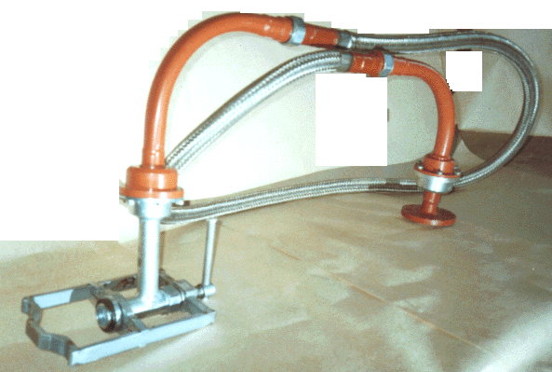

**.**

**17. Устройство шарнирное для наполнения автоцистерн УШН**

производительность, при перепаде давления на сливе СУГ

не менее 0,6 МПа, м3/ч, не менее 6

длина трубопровода жидкой фазы СУГ Ду 32, м, не менее 3

количество шарниров на трубопроводе, шт 2

материал трубопроводов нержавеющая гофрированная сталь

масса, кг, не более, 25

|  |  |
| --- | --- |
| **18. Пост наполнения баллонов с клапанами ПНБ-5/2 с магнитной системой отсечки СУГ**  производительность ( давление СУГ 1,6 МПа),  баллонов/час 100  объем обрабатываемых баллонов, л 5  отклонение массы СУГ полного  баллона, кг ±0,1  габаритные размеры, мм 900х650х800 количество постов 2 | СБОРКА 1  **Возможны модификации с пневматическими и механическими струбцинами подключения баллонов** |

|  |  |
| --- | --- |
| **19.Станок утилизации баллонов СУБ** | |
| **Описание: IMG_20160305_095853** | **Описание: IMG_20160305_083556**  **Баллон после деформиров-**  **ания стенки в станке** |

**Объём обрабатываемых баллонов, л………………………......5, 27, 50**

**Обслуживающий персонал, чел......................................................1**

**Производительность, баллонов/ч, не менее:……………………….30**

**Давление сжатого воздуха, МПа,не более……………..............0,4 0,05**

**Расход сжатого воздуха, м3/баллон, не более............…………….0,01**

**Габаритные размеры, мм, не более....………........................1800х930х600**

**Масса, кг, не более…………………..……………….…....................190**

**Цена, руб……………………………………………………………………………380 000**

|  |  |
| --- | --- |
| **20. Клапан для манометра КМ-1 (сброс давления на ноль, сертификат РФ)**  давление рабочее, МПа, не более 1,6  габаритные размеры, мм, не более  - длина 48  - ширина 32  размер под ключ, мм 27  масса, кг, не более 0,2 | Фото068 |

|  |  |  |  |  |  |
| --- | --- | --- | --- | --- | --- |
| **21.Струбцина (пневматическая) для заправки баллонов с вентилями 50л СН1**  **C:\Users\user\AppData\Local\Microsoft\Windows\Temporary Internet Files\Content.Word\IMG_20160614_113737.jpg** | | **22. Струбцина (пневматическая) для заправки баллонов с клапанами C:\Users\user\AppData\Local\Microsoft\Windows\Temporary Internet Files\Content.Word\IMG_20160614_134108.jpg** | | | |
| **23. Струбцина (механическая) для заправки автомобильных баллоновC:\ДИСК D\КД\ПАСПОРТА\ПАСПОРТА\ФОТО ИЗ NOKIA\Автострубцина.JPG** | | | | | **24. Струбцина (механическая) для заправки баллонов с вентилем**  **C:\ДИСК D\КД\ПАСПОРТА\ПАСПОРТА\ФОТО ИЗ NOKIA\ПНБэПУ ВО.JPG** | |
| **25. Клапан-отсекатель подачи СУГ**  Фото081 | | **26. Струбцина (механическая) для заправки баллонов с клапанами**  **C:\Users\user\AppData\Local\Microsoft\Windows\Temporary Internet Files\Content.Word\IMG_20160713_144904.jpg** | |

|  |  |  |
| --- | --- | --- |
| **27. Головка (пневматическая) для заправки баллонов с клапанами**  **СБОРКА 1** | **28. Станок утилизации баллонов СУБ** | |
| **IMG_20160305_095853** | **IMG_20160305_083556**  **Баллон после деформиров-**  **ания стенки в станке** |

**29. Опоры типовые для газопроводов диаметром 57 – 159 мм**

|  |  |
| --- | --- |
| **ВНИМАНИЕ! Организации России, Эстонии, Грузии отдельно заказывают поворотные шарниры для трубопроводов (по типу шарниров Устройства шарнир-ного для слива газа из ж/д цистерн ШУС) с проходным диаметром DN 32, 40, 50, 65, 80, 100, 150мм на давление 2,5МПа для комплексов наполнения ж/д цистерн нефте-продуктами и пропарки (очистки) цистерн. Шарниры выпускаются в двух вариантах: под приварку к трубопроводам и фланцевого исполнения.**  **Заявка на струбцины, пневмострубцины принимаются минимум от 5 единиц!** | |
| C:\Users\user\AppData\Local\Microsoft\Windows\Temporary Internet Files\Content.Word\Фото010.jpg | **Шарнир2** |

Сроки поставки оборудования -90 - 150 дней (зависит от объема заказа и сложности) после получения предоплаты (50 – 70% стоимости оборудования). ]

Исп.: Газманов Н.А.-ком.директор

сот.8-906-157-0113